Contenido

RESUMEN 3

OBJETO Y CAMPO DE APLICACIÓN 4

1. Diseño y construcción de las instalaciones 5

1.2 Edificios y Áreas de Proceso 8

1.3 Equipo y Utensilios 9

1.4 Servicios 9

2. Infraestructura: Mantenimiento, Limpieza y Desinfección 12

2.1 Mantenimiento y limpieza 12

2.2 Limpieza y desinfección: PG-IA-02_Orden y Limpieza 12

2.3 Seguimiento de la eficacia de los procedimientos de mantenimiento, limpieza y desinfección 12

2.4 Sistema de Control de Plagas 12

3. Control de Operaciones 14

3.1 Control de peligros alimentarios 14

3.2 Aspectos fundamentales de los sistemas del aseguramiento de la inocuidad e idoneidad 14

• Control de tiempo y temperatura 14

• Etapas específicas de procesos: 14

• Especificaciones microbiológicas 17

• Contaminación cruzada 18

3.3 Compras: 19

3.4 Material de Empaque 19

3.5 Agua 19

3.6 Responsables de las etapas del proceso, supervisión e inspección 19

3.7 Retiro de alimentos 19

3.8 Documentación y registros 19

4. Higiene Personal 20

5. Almacenamiento y Transporte (NO APLICA) 20

6. Información sobre los productos y toma de conciencia de los consumidores 20

7. Toma de conciencia y responsabilidades 20

# RESUMEN

El hotel Arenal Springs, en su compromiso por garantizar la calidad de los servicios dirigidos a sus clientes, ve la necesidad de generar un manual de buenas prácticas, para velar por una adecuada manipulación de los alimentos dentro de la empresa, asegurando la salud de los consumidores, siendo estos huéspedes, visitas, proveedores o colaboradores del hotel.

Para el Hotel es prioritario asegurar que los alimentos ofrecidos cumplen con los requisitos de calidad ligados a la presentación y sabor de estos, así como que los mismos no ocasionarán daños a la salud.

El presente Manual genera los lineamientos básicos para un adecuado funcionamiento de la línea de manipulación de alimentos desde su recepción a los proveedores, almacenamiento y presentación como producto terminado.

El Hotel cuenta con tres restaurantes abiertos a los clientes y un servicio de alimentación para los colaboradores:

* TI-CAIN: es el restaurante principal del hotel, ofreciendo a sus huéspedes platillos nacionales e internacionales, en dos tiempos de comida: desayuno con servicio de bufete, y cena a la carta o bufete (exclusivo para grupos).
* Italiano: ofrece platillos enfocados en la cultura italiana tomando como referencia principal la gama de pastas en sus distintas presentaciones. Ofrece los tiempos de alimentación de almuerzo y cena con servicio a la carta.
* Sushi: se encuentra ubicado junto al área de las piscinas y se desempeña a la vez como bar húmedo, ofreciendo alimentos japoneses y snacks.
* Comedor: los alimentos son preparados dentro de la cocina del restaurante principal Ti-Cain y se les ofrece a los trabajadores en el área del comedor en un servicio estilo bufete.

Los criterios, procedimientos o lineamientos establecidos dentro del presente manual han de ser aplicados de manera igualitaria, según servicios, equipos y productos en las tres cocinas pertenecientes al hotel y en cualquier área destinada al almacenamiento de alimentos.

# **OBJETO Y CAMPO DE APLICACIÓN**

Elaborar un programa basado en la norma INTE 02-01-03:2013, Manual de Buenas Prácticas de Manufactura, para asegurar la inocuidad de los alimentos dentro de la cadena de manipulación del hotel Arenal Springs en las áreas de cocina y restaurante, con la finalidad de asegurar una adecuada manipulación desde la recepción, almacenamiento, preparación hasta el consumo de estos por los clientes del hotel.

**ALCANCE**

Todas las partes involucradas en la cadena de manipulación de alimentos del hotel.

**REFRENCIAS**

Normativas

* Principios Generales de Buenas Prácticas de Manufactura en Alimentos INTE 02-01-03:2013

Legales

* Reglamento para los Servicios de Alimentación al Público No 37308-S

**TÉRMINOS Y DEFINICIONES**

* Reglamento para los Servicios de Alimentación al Público No 37308-S
* Principios Generales de Buenas Prácticas de Manufactura en Alimentos INTE 02-01-03:2013

# Diseño y construcción de las instalaciones

* 1. Croquis de los Restaurantes y Cocinas

Ti Cain, ubicado al ingreso del hotel frente al acceso al Lobby

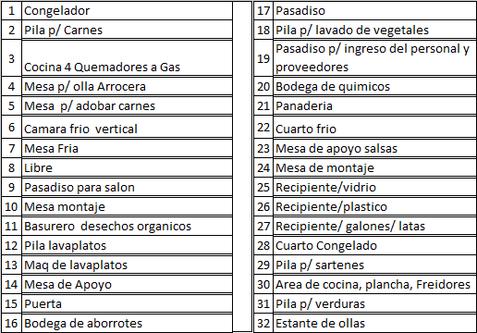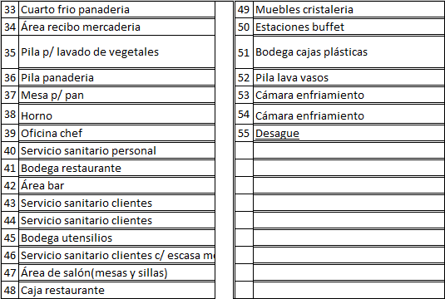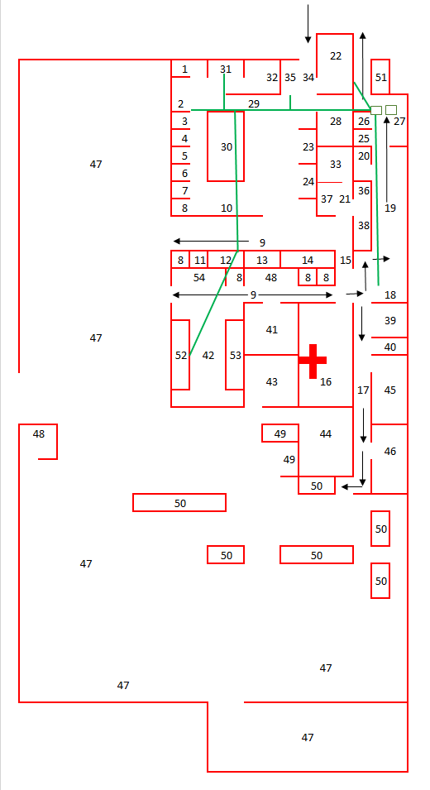

Restaurante Italiano, ubicado detrás del lobby

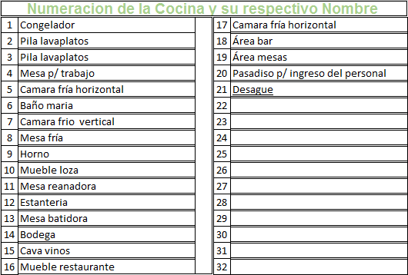

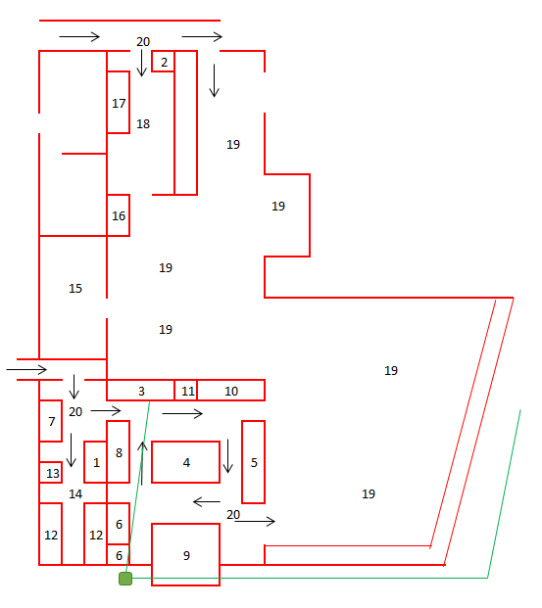

Restaurante Sushi: ubicado entre la piscina y las aguas termales (bar húmedo)

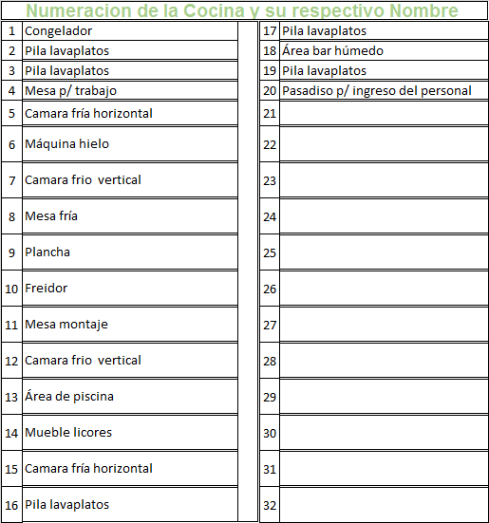

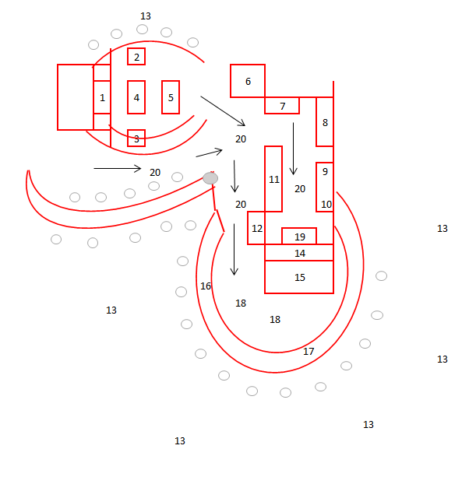

## Edificios y Áreas de Proceso

* + - Diseño y Distribución:
* La cocina brinda espacios adecuados para el procesado de productos, las superficies en contacto con los alimentos son de acero inoxidable.
* El almacenamiento de los productos, materias primas y químicos se divide según el tipo:
  + Materia Prima Seca: bodega
  + Cuartos Fríos
  + Cuarto congelado
  + Bodega externa exclusiva para productos químicos de cocina
* El área de recepción de mercadería se encuentra separada de las áreas de producción y de almacenamiento.
* Los espacios garantizan la fluidez en el movimiento del personal.
* En la cocina principal los accesos a cocina se encuentran separados por cortinas plásticas.
* Todas las ventanas cuentan con cedazo.
* Área de lavado de manos en los accesos a las áreas de producción
  + - Estructuras Internas y Mobiliario
* Las paredes son de azulejo blanco y piso de porcelanato antideslizante que facilita el proceso de lavado, limpieza y secado
* Divisiones entre paredes y piso están completamente selladas para evitar humedad y proliferación de bacterias
* Las uniones entre los pisos, paredes y las esquinas están diseñadas para facilitar el lavado y la limpieza.
* El piso posee un desnivel que facilita que el agua corra y caiga en los desagües
* Las áreas de drenaje tienen su propia trampa y están completamente cubiertos
* El techo se encuentra con una altura razonable, con un cielorraso de tablilla PVC blanca y lisa; se cuenta con extractor de grasa
* Las ventanas que dan así el exterior están cubiertas con cedazo contra insectos
* Las puertas externas cuentan con brazo o cedazo para evitar que se mantengan abiertas
  + - Instalaciones temporales o móviles: No se utilizan instalaciones temporales o móviles dentro de los servicios de alimentación.

## Equipo y Utensilios

* + - Dentro de las áreas de procesos se utilizarán únicamente los equipos y utensilios que cumplan con las características establecidas en la Ficha: FT-IA-01_Compra de Equipos y Utensilios.
    - Equipo de Control y Verificación: todos los equipos utilizados en las áreas de restaurantes: cocción, tratamientos térmicos, cámaras de frío, cámaras de congelación, son diseñados para uso exclusivo en alimentos, y aquellas en las que es requerido mantener un control permanente de las temperaturas, los equipos adquiridos posen los debidos dispositivos de control. (HUMEDAD, TEMPERATURA), con la finalidad de asegurar:
* Mantener las temperaturas y condiciones micro ambientales necesarias para la inocuidad e idoneidad de la calidad de los alimentos.
* Eliminación o reducción de los microorganismos perjudiciales o indeseables o sus toxinas, o el control eficaz de supervivencia y proliferación de ellos.

**Control del equipo de seguimiento y medición**

Todos los equipos utilizados para aseguramiento de temperaturas, han de mantener el registro:

* RG-IA-01_Control de temperaturas cámaras de frío

Se realizarán verificaciones mensuales, durante la segunda semana de cada mes, y se anotarán en RG-IA-01, de la temperatura indicada en los marcadores y la temperatura interna de las cámaras, por medio de la colocación de un termómetro calibrado en el interior de las cámaras por un periodo de 5 minutos para comparar las temperaturas entre ambos marcadores.

## Servicios

* + - Abastecimiento de Agua
* Se cuenta con PG-GA-01_Programa de Control del Agua
  + - Desagüe y eliminación de residuos
* PG-GA-02_Programa de Gestión Integral de Residuos Sólidos
* PG-GA-03_Programa de Gestión Integral de Residuos Líquidos
  + - Instalaciones de limpieza: todos los equipos utilizados para los procesos de limpieza se encuentran ubicados fuera de las áreas de proceso: pilas de lavado, almacenamiento de productos de limpieza, almacenamiento de herramientas de limpieza.
    - Servicios de higiene y aseo para el personal:

**Instalaciones para higiene y servicios sanitarios:**

* 1. Instalaciones para higiene: la empresa ha ubicado lavatorios donde sus grifos no son operados manualmente, en las entras de cocina con los siguientes requerimientos:
     + Agua fría
     + Jabón antibacterial
     + Dispensador con toallas desechables
     + Depósito para toallas usadas
     + Alcohol gel o sanitizantes
  2. Servicios sanitarios: la empresa ha ubicado los servicios sanitarios al alcance del colaborador y fuera de las áreas de producción:
     + Hombres: está ubicado contiguo a la oficina del chef, cuenta con el lavamanos en la parte externa, donde puede encontrar, agua fría, jabón antibacterial, dispensador con toallas desechables, depósito para toallas usadas y alcohol gel o sanitizantes.
     + Mujeres: está ubicado contiguo a la bodega de almacenamiento de equipos y menaje de cocina, cuenta con el lavamanos, donde puede encontrar, agua fría, jabón antibacterial, dispensador con toallas desechables, depósito para toallas usadas y alcohol gel o sanitizantes.
  3. Vestidores: la empresa ha ubicado los vestidores en el comedor de nuestros colaboradores.

**Servicios de alimentación y áreas designadas para el consumo de alimentos**

La empresa cuenta con un comedor para uso de los colaboradores en donde podrán encontrar:

* + - Mesas y bancas
    - Microondas para aquellas personas que traen sus alimentos
    - Pila de lavado de bajilla, no operada con las manos equipada con: Agua fría, jabón para lavado bajilla y fibra
    - Lavatorios para el aseo personal, equipados con, agua fría, jabón antibacterial, dispensador con toallas desechables, recipiente para tollas desechables usadas.
    - Sanitario mixto
    - Casilleros para cada uno.
    - Reloj

La empresa, utiliza los mismos programas de inocuidad alimentaria utilizada para los clientes, a la vez cuenta con una refrigeradora y casillero en el comedor para que las personas que por cuenta propia desean traer sus alimentos de sus casas lo pueden almacenar y consumir en un lugar externo a la operación propia del hotel.

* + - **Control de la temperatura**: para la ejecución de las labores no se requiere mantener una temperatura específica en las áreas de producción, pero los diseños de las cocinas proporcionan un flujo de aire continuo que mantiene una temperatura estable y confortable para la ejecución de los trabajos.
    - **Calidad del aire y la ventilación**: Las áreas de preparación de alimentos cuentan con ventilación suficiente para asegurar la inocuidad de los alimentos por medio de un flujo natural del aire. El área de cocina cuenta con ventanas abiertas sin vidrio que aseguran un adecuado flujo del aire desde la parte superior, cubiertos con cedazo para impedir el ingreso de vectores a las áreas de preparación de alimentos. La ventilación también asegura una temperatura idónea para la ejecución de las labores.
    - **Iluminación:** Se ubican sobre las áreas de trabajo luces, específicamente fluorescentes en pares para asegurar una adecuada iluminación para la ejecución de las labores, los fluorescentes cuentan con protector plástico de material irrompible.
    - **Instalaciones para el almacenamiento:** las cocinas cuentan con área específicas para el almacenamiento de materias primas, productos fríos y congelados, productos de limpieza y utensilios.

# Infraestructura: Mantenimiento, Limpieza y Desinfección

## Mantenimiento y limpieza

* + - Mantenimiento: acciones preventivas o correctivas que, debido al grado de dificultad: equipos y herramientas necesarias para el desarrollo de la actividad; son coordinados y ejecutado por el Departamento de Facilidades del Hotel. (pintura, fontanería, trabajos eléctricos e infraestructura: cielorrasos, pisos, paredes, caños, etc; sistema de gas.
      * Los trabajos de mantenimiento son solicitados por el encargado de turno de la cocina o por el chef.
      * Es responsabilidad directa del chef dar seguimiento a la ejecución de los trabajos
      * Es responsabilidad de todos los colaboradores de cocina y restaurante notificar de manera inmediata al encargado de cocina o al chef cualquier observación o mantenimiento requerido.
    - Limpieza: son actividades de ejecución continua con actividades tanto programadas como no programadas, dirigidas a mantener la cocina en condiciones sanitarias óptimas para la ejecución de los trabajos, siguiendo las especificaciones de: PG-IA-02_Orden y Limpieza

## Limpieza y desinfección: PG-IA-02_Orden y Limpieza

* 1. Seguimiento de la eficacia de los procedimientos de mantenimiento, limpieza y desinfección: PG-IA-02_Orden y Limpieza
  2. Sistema de Control de Plagas:

**Tipos de Control**

El hotel cuenta con dos tipos de control de plagas:

1. Bomba Nebulizadora (Aspersión y Manual): Este sistema se utiliza en todas las áreas del hotel y su aplicación varía dependiendo de las necesidades y el tipo de plaga que se requiere controlar.
   * + **Selección productos:** Los productos que se utilizan deberán tener ficha técnica, dosificación y solo el proveedor podrá realizar cambios en el ingrediente activo de acuerdo a la necesidad para controlar la plaga.
     + **Medidas de seguridad:** Las medidas de seguridad que se implementarán para el uso de los plaguicidas serán las indicadas por el proveedor y en las MSDS de cada producto.
2. Cajas de Control: Este sistema es usado para exteriores en los edificios de los restaurantes y bodegas de almacenamiento de alimentos y bebidas.
   * + **Selección productos:** los productos que se utilizan deberán tener ficha técnica, dosificación y solo el proveedor podrá realizar cambios en el ingrediente activo de acuerdo a la necesidad para controlar la plaga.
       - **Medidas de seguridad: l**as medidas de seguridad que se implementarán para el uso de los plaguicidas serán las indicadas por el proveedor y en las MSDS de cada producto.

Las MSDS relacionadas a los productos utilizados se encuentran registrados en LME de Control de Caldiad.

# Control de Operaciones

## Control de peligros alimentarios

Para asegurar la inocuidad de los alimentos durante su manipulación para la preparación de los platos, se establecen los siguientes lineamientos básicos de acatamiento obligatorio, considerándose éstos críticos para la inocuidad del producto final.

## Aspectos fundamentales de los sistemas del aseguramiento de la inocuidad e idoneidad

* + - Control de tiempo y temperatura: durante los periodos de cocción las temperaturas internas de los alimentos deben alcanzar:

|  |  |  |
| --- | --- | --- |
| **Producto** | **Temperatura Interna** | **Tiempo mínimo de cocción** |
| Huevos que se servirán de inmediato | 63 °C | 15 seg |
| Huevos que se mantendrán calientes para servirlos | 68 °C | 15 seg |
| Carne molida (res, cerdo y otras) | 68 °C | 15 seg |
| Bistec o filetes de res, cerdo, cordero, ternero | 63 °C | 15 seg |
| Carne de aves (molida o entera) | 74 °C | 15 seg |
| Producto relleno (pescado, carne de res o aves) | 74 °C | 15 seg |
| Salsas, sopas, adobos | Hervir | N.A. |

### Etapas específicas de procesos:

* + - * Enfriamiento de alimentos preparados cocinados: es indispensable enfriar lo más rápido posible los alimentos que han tenido una adecuada cocción y no van a ser consumidos. A efecto de garantizar la inocuidad de alimentos al prevenir la posible reproducción de microorganismos, los procedimientos de enfriamiento deberían hacerse en las siguientes etapas:

|  |  |  |
| --- | --- | --- |
| **ENFRIMIENTO DE ALIMENTOS COCCIONADOS** | | |
| **Etapa** | | **Pasos** |
| **1** | | Reducir la temperatura desde 60°C o más hasta 21°C en 2 horas o menos |
| **2** | | Reducir la temperatura desde 21°C hasta 5°C o menos en 4 horas adicionales, para un tiempo total máximo de enfriamiento de 6 horas. |
| Los alimentos que alcanzan temperaturas por encima de 74°C, (muy calientes), resulta conveniente realizar una etapa de pre enfriamiento en reposo al ambiente. Este se debe hacer en un área bien ventilada, que permita la disipación del calor, o ayudar a mejorar su ventilación con el uso de aparatos de ventilación. También pueden colocarse los recipientes sobre fuentes con hielo. Esta etapa de pre enfriamiento busca descender la temperatura desde 74°C o más hasta 60°C en un tiempo inferior a 30 minutos. | | |
| **MÉTODOS PARA ENFRIAMIENTO** | | |
| **N°** | **Método** | |
| **1** | Dividir en porciones pequeñas las piezas grandes, el concepto de pequeño, estará de acuerdo con la capacidad de enfriamiento de los equipos. | |
| **2** | Colocar las porciones de alimentos calientes en los recipientes previamente enfriados, teniendo la precaución de dejar espacios entre los recipientes para una mejor circulación del aire frío. | |
| **3** | Colocar sobre fuentes de hielo los recipientes con el alimento | |
| **4** | Revolver con frecuencia (cada 15 minutos) los alimentos dentro del recipiente. Esto ayudará a que el enfriamiento sea más uniforme | |
| **5** | Revolver también el hielo que rodea los recipientes lo cual ayuda a la eficiencia del proceso | |
| **6** | Colocar los recipientes en la heladera o cámara. En esta etapa se pueden emplear recipientes de hasta 12 cm de profundidad. No obstante, es necesario tener en cuenta que alimentos como sopas, cremas o similares, no deben sobrepasar el nivel de 7 u 8 centímetros de profundidad, lo mismo que preparaciones muy espesas no deben sobrepasar el nivel de 6 centímetros. Será necesario dejar espacios entre los recipientes con lo cual el aire frío circula mejor y hace más eficiente el proceso. | |
| **7** | Los recipientes cubiertos (con aluminio o plástico, por ejemplo) hacen que el enfriamiento sea más lento. Podría dejarse destapado un tercio del recipiente, pero en algunos lugares las normas obligan a mantenerlos cubiertos todo el tiempo. | |
| **8** | Medir la temperatura de los alimentos con un termómetro higienizado para observar si se cumplen los criterios establecidos para el enfriamiento. Bajar la temperatura de 60°C o más a 21°C en menos de 2 horas y de 21°C a 5°C o menos en 4 horas adicionales, para un tiempo total máximo de enfriamiento de 6 horas. | |
| **9** | En caso de no cumplirse estas temperaturas y tiempos, se tomarán acciones que corrijan esta situación y que pueden ser desde decidir el recalentamiento rápido del alimento a 74°C dentro de las 2 horas siguientes, o de no estar previsto su servido en ese tiempo, se indica descartar el alimento. | |

#### Frituras

|  |  |  |
| --- | --- | --- |
| **RECOMENDACIONES SOBRE BUENAS PRÁCTICAS DE FRITURA** | | |
| **A** | Utilizar únicamente aceites y grasas recomendados para fritura. Algunos aceites no mantienen su calidad bajo las condiciones utilizadas en fritura | |
| **B** | Una de las herramientas básicas para asegurar la calidad del alimento y las propiedades funcionales del aceite o grasa, es utilizar la filtración al menos una vez al día eliminando las partículas sólidas desprendidas de los alimentos fritos | |
| **C** | Limpiar el equipo de fritura con regularidad, al menos una vez al día. Se debe enjuagar y secar bien después de lavar. La suciedad y los residuos de detergentes y productos de limpieza afectan negativamente la calidad de los aceites y grasas | |
| **D** | Almacenar la grasa o aceite drenado en recipientes de acero inoxidable cubiertos y a temperatura ambiente mientras se hace la filtración del aceite y la limpieza del equipo | |
| **E** | Hasta donde el proceso lo permita, escurrir el agua de los alimentos antes de la fritura. Un exceso de vapor provocará que el aceite salte del freidor | |
| **F** | Evitar el contacto de la grasa o aceite con cobre, bronce o compuestos de cobre o hierro que al ser Pro-oxidantes promoverán la rancidez oxidativa de la grasa | |
| **G** | Mantener un nivel adecuado de aceite o grasa en el freidor, siguiendo la recomendación del fabricante. Fría una cantidad a la vez para mantener la temperatura lo más estable posible | |
| **H** | No aplicar sal o especias a los productos en el equipo de fritura, pues puede resultar en deterioro de la grasa o aceite | |
| **I** | La temperatura de fritura depende del tipo y forma del alimento. En términos generales, la temperatura apropiada de fritura es 160 - 190º C. Temperaturas más elevadas provocan oscurecimiento, oxidación, hidrólisis y polimerización. Si la temperatura es muy baja, el tiempo de fritura requerido es muy largo afectando la calidad de los alimentos y se absorbe más grasa o aceite. Para minimizar la disminución en la temperatura es importante no sobrecargar el freidor. Verificar la temperatura durante la fritura, por lo anterior es importante trabajar con freidores que tengan termostato, ya que les permite regular las temperaturas de trabajo y prolongar la vida útil del aceite y/o grasa. | |
| **J** | La vida útil de las grasas y aceites se puede prolongar si en los lapsos de interrupción del proceso de fritura se mantiene la temperatura por debajo de los 120º C. Cuando no están en uso se deben mantener a temperatura ambiente y protegidas de la luz, cubriéndolas adecuadamente. También se debe tapar el freidor cuando no se esté utilizando para prevenir contaminaciones de insectos o roedores. | |
| **K** | Comprobar periódicamente la calidad y el buen estado de los aceites y grasas | |
| **PARÁMETROS Y METODOLOGÍAS PARA CONTROLAR LA CALIDAD DE LOS ACEITES** | | |
| **Ácidos grasos libres** | | La formación de los ácidos grasos libres en las grasas y/o aceites tiende a ser paralela con los otros procesos de degradación durante la fritura. Los ácidos grasos libres se generan mediante la hidrólisis, así como por la oxidación. La acidez libre en el aceite y/o grasa de fritura no debería sobrepasar el 2,5% máximo medido bajo el método de la AOCS Ca 5a-40 (97), pero el punto final específico de la acidez va a depender del tipo de aceite que se utiliza y el producto que se está friendo. |
| **Punto de humo** | | El punto de humo de un aceite o grasa desciende a lo largo del proceso de fritura, debido a la formación de ácidos grasos libres y otros compuestos de menor peso molecular que los triglicéridos. El seguimiento de los valores de este parámetro puede ser también un buen sistema para controlar el avance de la alteración global.  Tiene la ventaja de ser una determinación sencilla y que no requiere instrumental específico (AOCS 9a-48). En la práctica no debería aparecer humo en un aceite o grasa a temperaturas menores a 170 ºC. |
| **Índice de peróxidos** | | En la primera etapa de la oxidación de los aceites y/o grasas se forman peróxidos que pueden determinarse mediante el método de la AOCS Cd 8b-90.  Este método analítico es solo útil en las primeras fases de la oxidación puesto que los peróxidos se rompen para formar los compuestos polares que se determinan según el método AOCS Cd 20-91 (01). |
| **Índice de p-Anisidina** | | Esta metodología sirve para determinar el contenido de ciertos aldehídos (principalmente 2-alquenal y 2,4-dienal) que se forman como parte de los procesos de oxidación secundaria de las grasas y/o aceites y por lo tanto, sirve como confirmatorio del grado de deterioro del mismo. El método de análisis es AOCS Cd 18- 90. |
| **Color** | | El color de los aceites y grasas utilizadas en frituras se va oscureciendo con el uso, y con el tiempo llega a afectar el  producto terminado. Se pueden utilizar kits o analizadores comparativos (tintómetros) para determinar el grado de oscurecimiento. El color por sí solo no es determinante para conocer cuán aceptable es un aceite y/o grasa puesto que según el producto que se esté friendo así será la velocidad con que se oscurezca |
| **Espuma** | | Una formación excesiva de espuma en un aceite durante la fritura que no se disipa ni se dispersa es un indicativo de que el aceite debe ser eliminado o desechado |
| **Viscosidad** | | Conforme los aceites y/o grasas se van deteriorando durante los procesos de fritura, su viscosidad va aumentando debido a la formación de compuestos de alto peso molecular (polimerización). Se pueden utilizar densímetros o viscosímetros para determinar estos cambios en el producto. |

* Descongelación: La descongelación de cortes de carnes crudas debe realizarse por cualquiera de los siguientes métodos: por refrigeración (4-7°C), horno microondas, como parte del proceso de cocción o en agua del grifo cuando la temperatura no exceda los 21°C y corra en forma constante, considerando que el alimento se encuentre dentro de una bolsa impermeable. Los alimentos descongelados deben ser transferidos inmediatamente a cocción, de ninguna manera luego de descongelado se volverá a congelar. En el caso de alimentos preparados se descongelará por refrigeración o por horno de microondas.

Técnicas para descongelar carnes

|  |  |  |
| --- | --- | --- |
| **Técnica de descongelación** | **Descripción** | **Tiempo aproximado** |
| Refrigeración | Colocar la carne en un recipiente a temperatura entre 4 a 7 °C | 24 horas |
| Horno de Microondas | Como parte del proceso de cocción | 5 minutos |
| Agua del Grifo | Temperatura < 21°C, con flujo continuo de agua y el producto dentro de recipiente con cierre hermético (bolda, caja) | 30 minutos |

### Especificaciones microbiológicas

n = Unidades de muestra

c = número de unidades de la muestra cuyo número de bacterias podrá situarse entre

m y M. La muestra seguirá considerándose aceptable si las demás unidades tienen un número de bacterias menor o igual a "m".

|  |  |  |  |  |
| --- | --- | --- | --- | --- |
| **Comidas Preparadas SIN Tratamiento Térmico** | | | | |
| Agente Microbiano | n | c | Límite por g/ml | |
| m | M |
| E. Coli | 5 | 0 | < 10 | -- |
| Staphyloccocus Aureus | 5 | 2 | 10 | 102 |
| Salmonellas SP en 25 gr | 5 | 0 | 0 | -- |
| Listeria Monocytogenes en 25 gr | 5 | 0 | 0 | -- |

|  |  |  |  |  |
| --- | --- | --- | --- | --- |
| **Comidas Preparadas CON Tratamiento Térmico** | | | | |
| Agente Microbiano | n | c | Límite por g/ml | |
| m | M |
| E. Coli | 5 | 0 | < 10 | -- |
| Staphyloccocus Aureus | 5 | 1 | 10 | 102 |
| Salmonellas SP en 25 gr | 5 | 0 | 0 | -- |
| C. perfringens | 5 | 2 | 10 | 102 |

### Contaminación cruzada

Con la finalidad de minimizar el riesgo a la contaminación cruzada microbiológica se realizan las siguientes acciones dentro de las áreas de producción:

1. Los productos crudos se almacenan en el área las cámaras de frío, y se encuentran identificados y separados de los productos terminados.
2. Cuando se cambie de actividad (alimentos: crudos🡨🡪terminados🡨🡪 cocción) se han de lavar las manos de acuerdo a PR-IA-01_ Procedimiento de Lavado de Manos
3. Se utilizarán utensilios (tabla de cortar y cuchillos) exclusivos diferenciados:
   1. Rojo: Carnes rojas
   2. Azul: mariscos y pescados
   3. Blanco: Pollo carnes blancas
   4. Verde: frutas y verduras
   5. Amarilla: derivados de los lácteos

Cuando se termine de realizar la actividad o se vaya a utilizar en el mismo tipo de alimento, pero distinto estado de cocción se ha de realizar el lavado de los utensilios de acuerdo a PG-IA-02_Lavado de utensilios.

* + - Contaminación física y química

Para minimizar los riesgos de contaminación física de los productos se implementa:

Control de luces y bombillos:

* Las luces del área de la cocina cuentan con cobertores plásticos anti explosiones.
* Las actividades de cambios de luces o en caso de que una de las luces se halla reventado dentro del protector, los trabajos se realizaran de acuerdo a PR-IA-02_Mantenimiento de Cocina

Vidrio: cuando dentro del área de cocina se produzcan accidentes de rupturas de vidrio se deberá:

* + - Detener las actividades que se estén ejecutando en el área de cocina.
    - Evitar que las personas se movilicen cerca del área de la ruptura.
    - Recoger con cuidado los vidrios rotos y tratar con las piezas más grandes armar la pieza quebrada, si se observan faltantes de la pieza de tamaño considerable se deberá posponer las actividades de la cocina hasta que se encuentren las piezas faltantes.
    - Barrer la zona afectada y disponer los vidrios en los recipientes respectivos de acuerdo al PG-GA-03_Programa de Gestión Integral de Residuos.
    - Verificar que los alimentos en el área del accidente no contengan restos de vidrio, si se encontrara en alguno de los alimentos se han de desechar todos aquellos que se encuentren cercanos.
    - Documentar el accidente el RG-IA-02_Rupturas de Vidrio

Cuerpos extraños: con la finalidad de impedir que de manera accidental se encuentren cuerpos extraños en los alimentos se deberá cumplir con lo establecido en PG-IA-01_Higiene Personal e Instalaciones para Empleados.

* 1. Compras: todas las compras se realizan de acuerdo a lo establecido en PR-CC-03_Compras.
  2. Material de Empaque: el material de empaque es utilizado para el almacenamiento temporal de alimentos preparados o como materia prima en las áreas de cámaras de frío, todo material que entre en contacto con los alimentos debe de ser diseñado para ese fin garantizando que el contacto con estos no modificará las condiciones organolépticas, químicas, físicas o microbiológicas de los alimentos, y ayudarán a conservar de manera inocua los alimentos protegiéndolos de contaminación cruzada, física, química o microbiológica.
  3. Agua: el agua utilizada para todos los procesos dentro del área de cocina es potable apta para consumo humano y que cumple lo establecido en PG-GA-01_Programa de Control del Agua Potable.
  4. Responsables de las etapas del proceso, supervisión e inspección: los responsables de los procesos, supervisión e inspección son identificados de manera clara dentro de los procedimientos establecidos para la ejecución de las tareas, de igual manera el manual de puestos de trabajo MN-CC-02, indica las responsabilidades de cada puesto.
  5. Retiro de alimentos: los alimentos que por sus características no cumplan los requisitos del presente programa ya sea por su condición de inocuidad o de presentación serán eliminados según lo establecido en PG-IA-02_Programa de Gestión Integral de Residuos. Aquellas materias primas recibidas, y que una vez se vayan a hacer uso se identifique problemas relacionadas directamente con la calidad del producto del proveedor (no relacionadas a malas prácticas por parte del hotel), serán custodiadas dentro de las instalaciones en condiciones que no alteren sus condiciones originales ni afecten la seguridad de los demás alimentos, para ser notificado al proveedor y llegar con este a un acuerdo para solventar el problema.
  6. Documentación y registros: todos los documentos y registros generador dentro del sistema de inocuidad serán manejados según lo establecido en PR-CC-01_Procedimiento de Control de Documentos y Registros.

# Higiene Personal

* 1. Estado de la salud
  2. Enfermedades y lesiones
  3. Aseo Personal
  4. Lavado de manos
  5. Guantes
  6. Comportamiento Personal
  7. Visitantes
  8. Supervisión

Se cuenta con PG-IA-02_Programa de Higiene Personal.

# Almacenamiento y Transporte (NO APLICA)

# Información sobre los productos y toma de conciencia de los consumidores

* 1. Trazabilidad: la trazabilidad es incluida para identificar lotes recibidos que cuenten con problemas de calidad o inocuidad.
  2. Información sobre los productos: el mecanismo de comunicación hacia los clientes de los productos utilizados para la elaboración de los alimentos es brindada por el Menú de los restaurantes, ampliada con información de los meseros.
  3. Etiquetado: no aplica etiquetado.
  4. Comunicación al cliente: por medio de los meseros de los restaurantes.

# Toma de conciencia y responsabilidades

* 1. Toma de conciencia y responsabilidades

|  |  |
| --- | --- |
| **Puesto** | **Responsabilidad** |
| Chef | Velar por el cumplimiento de todos los procesos y programas del Sistema de Inocuidad. |
| Cocinero A | Responsable de la verificación de las actividades establecidas. |
| Ayudantes de cocina | Responsables del monitoreo de sus actividades. |
| Meseros | Comunicación entre los clientes y la cocina, amplio conocimiento de los platos. |
| Equipo de Calidad | Responsables de verificar el cumplimiento de los procesos y programas, capacitación del personal y actualización de la documentación |

* 1. Programas de formación: de acuerdo a PG-CC-02_Programa de capacitaciones
  2. Seguimiento:
     + Inspecciones mensuales documentadas por medio de la aplicación de la herramienta RG-IA-07_Inspección de Cocina y Restaurante, de la misma se desprenderán hallazgos y su respectivo plan de acciones correctivas y preventivas.
     + Se podrán utilizar otros medios para inspecciones o auditorias contratando personal relacionado en materia de inocuidad.
  3. Actualización de los conocimientos:
     + Personal relacionado dentro de la empresa: capacitaciones a cargo del departamento de calidad, así como de asesores externos.

|  |  |  |  |  |
| --- | --- | --- | --- | --- |
| **Versión documento** | | **Cambios** | | **Fecha** |
| **Obsoleto** | **Actual** | **N°** | **Descripción** |